Проект «Морские животные. Киты и дельфины»
(23 июля всемирный день китов и дельфинов.)
Кугай Татьяна
Цель проекта:
- Углубить знания дошколят о морских животных
- Воспитывать у детей любовь к животным; научить детей ценить природу, но и сформировать у них потребность в природоохранной деятельности, предотвратить поступки, наносящие вред природе.
- Создать условия для развития познавательных и творческих способностей;
- Развивать логическое мышление, эстетическое восприятие окружающего мира, способность видеть красивое;
Ожидаемые результаты проекта
- владеть понятиями «морские животные», «рыбы»;
- иметь простейшие представления о некоторых особенностях строения тела в связи с их жизнью в воде, способах их передвижения (плавает, ползает), способах маскировки, об уникальности каждого вида;
- знать о взаимосвязи с другими обитателями;
- иметь представление о взаимосвязи деятельности человека и окружающей среды;
- сформировать первоначальные навыки экологически грамотного поведения в природе;

Вид проекта: познавательно-творческий.
Срок реализации: краткосрочный (3 дня)
Участники проекта: дети второй младшей группы и их родители, воспитатели группы.
Этапы работы над проектом
- Подготовительный.
- подбор методической, справочной и художественной литературы,
- подбор иллюстраций по теме,
- подбор пособий, загадок и игр по данной теме,
- подготовка материалов для продуктивной деятельности (аппликация, рисование);
- оглашение целей и задач проекта детям и родителям.
II. Основной этап.
Работа с родителями: (предварительно) через ватсап.
- приглашение родителей для участия в проекте: пополнении книжного уголка по теме, помощь в организации выставки детского рисунка, поиск загадок на тему «морские животные»
Работа с детьми:
Среда 20 июля
- Выставка книг о морских животных.
- Беседа о морских животных
- Просмотр познавательного фильма для детей «Морские животные»
- Знакомство с литературным произведением С. Сахарнов «Кто в море живёт?»
- Вечер загадок

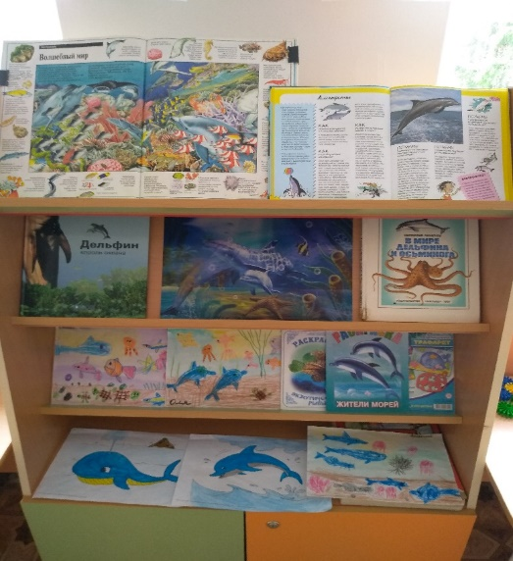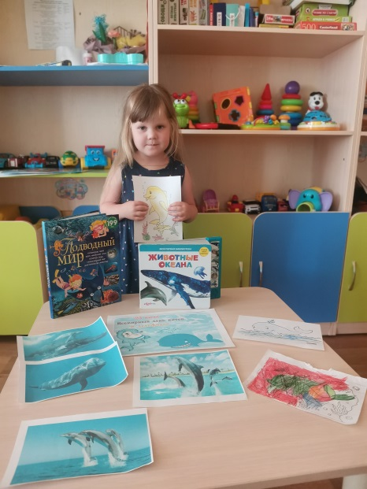

Загадки на морскую тематику.
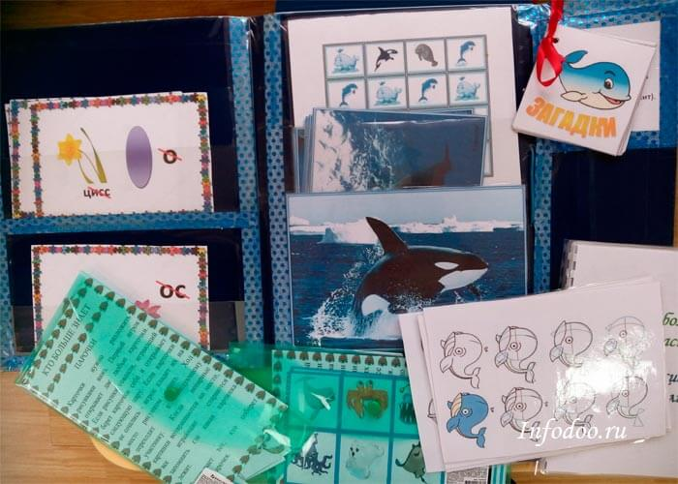
Настоящий он циркач
Носом отбивает мяч.
Знают и француз, и финн:
Любит поиграть... (дельфин)

Он, как дом, огромный,  Но спокойный, скромный.  В море ест и в море спит –  Так живет на свете… (кит) | Вдруг со дна гора всплыла,  Вверх корабль подняла.  Это в море так шалит,  Великан веселый... (кит)
Эта рыба — хищник злой,  Всех проглотит с головой.  Зубы показав, зевнула  И ушла на дно... (акула) | Плавает прозрачный зонтик.  «Обожгу! — грозит. — Не троньте!»  Лапки у нее и пузо.  Как зовут ее? (Медуза)
Он клешнями щиплет больно  И кричит: «С меня довольно!  Я устал. Я вам не раб».  Распугал соседей... (краб) | На лошадку так похожа,  А живет-то в море тоже.  Вот так рыбка! Скок да скок —  Прыгает морской... (конек)
Ей не страшен зверь любой —  Панцирь носит за спиной.  Триста лет живет без страха.  Кто же это? (Черепаха) | Может рыба-великан  Над водой пускать фонтан.  Кто же этим знаменит?  Житель океана — ... (кит)

Четверг 21 июля
- Рассматривание иллюстраций (энциклопедии «Море и его мир»)
- Просмотр видеоролика «В дельфинарии» Выступление дельфинов, морских котиков, кита Белухи.
- Подвижная игра «Рыбак и рыбки»
Среда 22 июля
Коллективная аппликация «В морских глубинах»
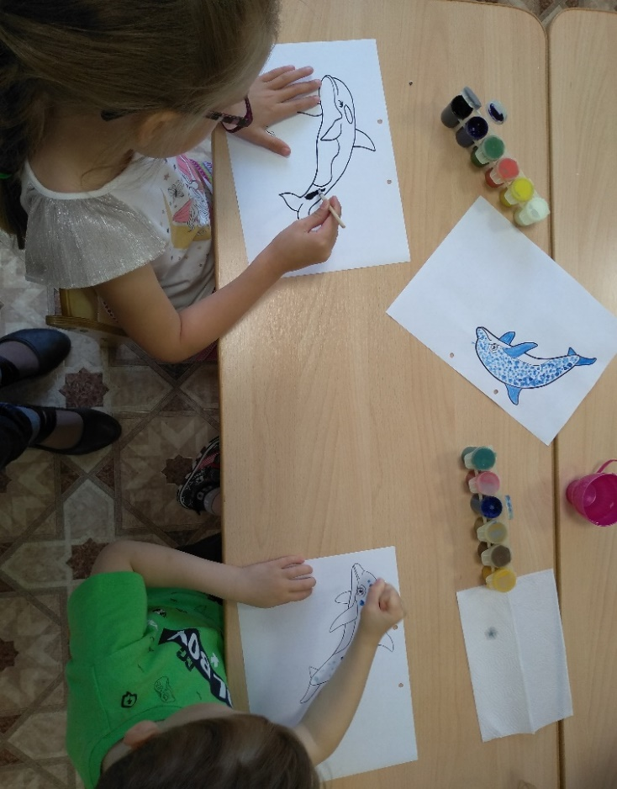

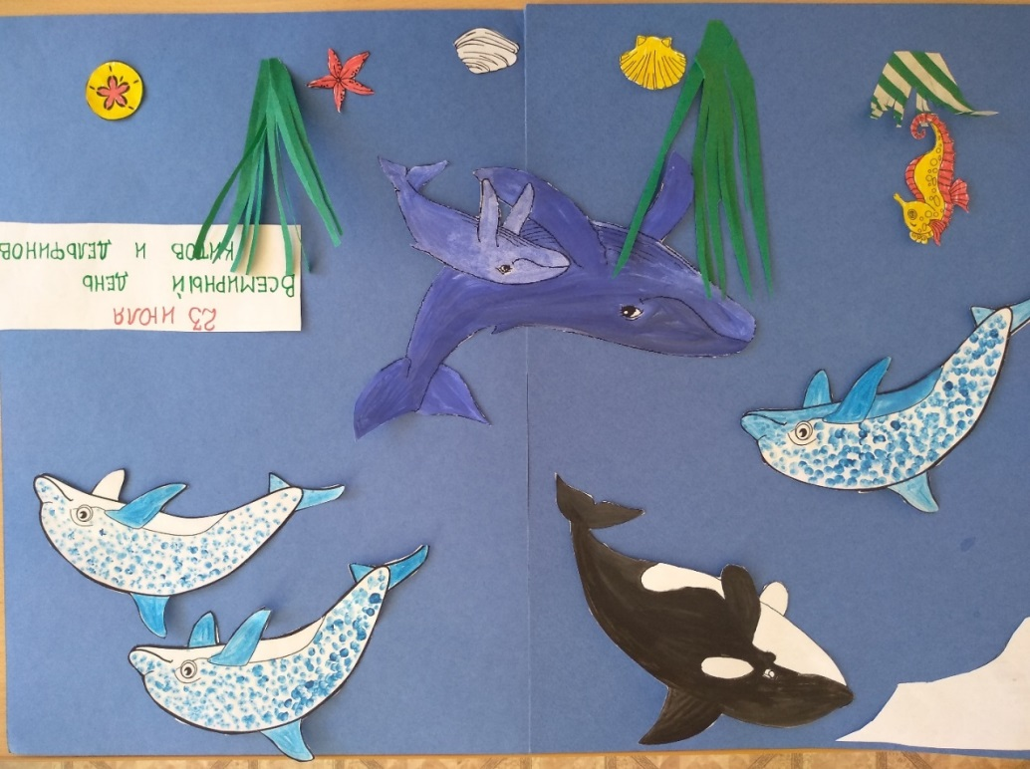

- Подвижная игра «море волнуется…»
- Словесная игра «опиши животное»
- Просмотр мультфильма «Русалочка»
Пятница 22 июля (итог)
Организация выставки детских рисунков.
